(Logo de la Institución Solicitante)
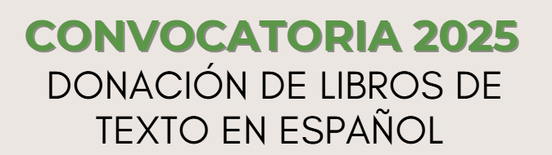

Carta Solicitud
Fecha: _______________
Consulado (General o de Carrera) de México en_________________________________
Dirección y teléfonos del Consulado____________________________________________
Por este conducto (*nombre de la institución que solicita la donación) solicita la donación de (*número de colecciones solicitadas) colecciones de libros de texto gratuitos en español 2025.
*Explicar los motivos y población por atender (máximo una cuartilla).
________________________________________________________________________________________________________________________________________________________________________________________________________________________________________________________________________________________________________________________________
Atentamente,

*Nombre del solicitante
*Cargo
*Dirección
*Teléfono
*Correo electrónico

*No se aceptará la solicitud que no cumpla con todos estos requisitos.
*Cada colección de libros en español 2025 está integrada por aproximadamente 43 títulos.

